Документация
о закупке у единственного поставщика (подрядчика, исполнителя) на сумму свыше 100 тыс.руб.
в соответствии с Федеральным законом от 18.07.2011г. №223-ФЗ «О закупках товаров, работ, услуг отдельными видами юридических лиц» и Положением о закупке Заказчика

Способ закупки | Закупка у единственного поставщика (подрядчика, исполнителя), предусмотренная подпунктом 4 пункта 5.1. Положения о закупке Заказчика
Наименование, место нахождения, почтовый адрес, адрес электронной почты, телефон заказчика | Заказчик – Федеральное государственное бюджетное образовательное учреждение высшего образования «Сибирский государственный университет путей сообщения»  Местонахождение и почтовый адрес: 630049, г.Новосибирск, ул.Дуси Ковальчук, д.191, СГУПС  Э/п: mva@stu.ru  Телефон: (383) 328-0369
Предмет договора с указанием характеристик, иных показателей, определяющих предмет.  Количество или объем товара, работы, услуги | Оказание услуг по организации участия СГУПС в качестве соэкспонента на общей коллективной экспозиции Росжелдор в ХII Международном форуме и выставке "Транспорт России" (согласно проекта договора).
Место, сроки, условия поставки товара, выполнения работ, услуг | По месту проведения выставки 19 ноября – 23 ноября 2018 года, Гостиный Двор, 109012, Россия, Москва, ул. Ильинка, дом 4 (согласно проекта договора)
Начальная максимальная цена договора (с порядком ее формирования) | Цена: 411 938,00 рублей (Цена включает в себя стоимость услуги (согласно приложения №1 проекта договора), а также расходы по уплате всех необходимых налогов, сборов и пошлин)
Форма, сроки и порядок оплаты | Безналичный расчет, аванс - 30 % от общей стоимости услуг Заказчик оплачивает путем перечисления на расчетный счет Организатора в течение 14 (Четырнадцати) рабочих дней с момента выставления счета на оплату.  Окончательный расчет - 70% стоимости услуг Заказчик оплачивает после подписания Акта об оказанный услугах и предоставления документов на оплату, но не позднее 6 декабря 2018 г. (согласно проекта договора)
Срок, место, порядок предоставления документации о закупке и разъяснений к ней | Не предоставляется
Порядок, место, дата подачи заявок на участие в закупке | Заявки не подаются
Требования к участнику закупки | - не проведение ликвидации участника закупки - юридического лица и отсутствие решения арбитражного суда о признании участника закупки - юридического лица, индивидуального предпринимателя банкротом и решения об открытии конкурсного производства;  - не приостановление деятельности участника закупки в порядке, предусмотренном законом  - отсутствие сведений об участнике закупки в реестрах недобросовестных поставщиков, ведение которых предусмотрено Федеральным законом № 223-ФЗ и Федеральным законом от 05.04.2013г. №44-ФЗ «О контрактной системе в сфере закупок товаров, работ, услуг для обеспечения государственных и муниципальных нужд».
Место и дата рассмотрения предложений участников закупки и подведение итогов | Предложения не рассматриваются, итоги закупки не подводятся
Критерии и порядок оценки и сопоставления заявок | Оценка и сопоставление заявок не производится

Приложением к настоящей документации является заполненный (не заполненный) проект договора, заключаемый по предмету закупки с единственным поставщиком (подрядчиком, исполнителем).

Проект ДОГОВОРа
на оказание услуг по оформлению выставочной площади
г. Москва « » 2018 года

Федеральное государственное бюджетное образовательное учреждение высшего образования «Сибирский государственный университет путей сообщения» (СГУПС), в дальнейшем именуемое «Заказчик», в лице Ректора Манакова А.Л. действующего на основании Устава с одной стороны, и Общество с ограниченной ответственностью «НЕГУС ЭКСПО Интернэшнл» (ООО «НЕГУС ЭКСПО Интернэшнл»), в дальнейшем именуемое «Исполнитель», в лице Генерального директора Артюховой Ольги Николаевны, действующей на основании Устава, с другой стороны, совместно именуемые «Стороны», в соответствии с Федеральным законом от 18.07.2011 №223-ФЗ и подпункта 4 пункта 5.1 Положения о закупках товаров, работ, услуг Заказчика, заключили настоящий Договор о нижеследующем:

1. Предмет договора
1.1. Исполнитель оказывает Участнику услуги указанные в п.1.2. настоящего Договора (далее по тексту – Услуги), по организации его участия в качестве соэкспонента на общей коллективной экспозиции Федерального агентства железнодорожного транспорта (Росжелдор) в XII Международном форуме и выставке «Транспорт России» (далее по тексту – Выставка), в составе: ФБУ «РС ФЖТ», ФГБОУ «ПГУПС», ФГБОУ «УРГУПС», ФГБОУ «РГУПС», ФГБОУ «САМГУПС», ФГБОУ «СГУПС», ФГБОУ «ОМГУПС», ФГБОУ «ИРГУПС», ФГБОУ «ДВГУПС», которая проводится в период с «20» ноября 2018 года по «22» ноября 2018 года, место проведения: Москва, ул. Ильинка, д.4, Гостиный двор.
1.2. Исполнитель обязуется оказать Заказчику следующие Услуги, связанные с оформлением коллективной выставочной экспозиции в указанные ниже сроки:
1.2.1. разработка Дизайн–проекта коллективной выставочной экспозиции (далее по тексту – Экспозиция), в срок до «13» августа 2018 года включительно;
1.2.2. изготовление необходимых элементов конструкции Экспозиции и его монтаж по утвержденному Сторонами Дизайн–проекту выставочной Экспозиции (Приложение № 1) в срок до «19» ноября 2018 года, при этом окончанием срока монтажа Экспозиции считается конец рабочего времени организатора Выставки, а именно: 20.00 часов местного времени «19» ноября 2018 года;
1.2.3. демонтаж Экспозиции в срок с 08.00 до 20.00 часов «23» ноября 2018 года.
1.3. Исполнитель обязуется осуществить монтаж Экспозиции в соответствии с Планом расположения выставочной Экспозиции в помещении/павильоне (Приложение № 3).
1.4. Заказчик обязуется в срок не позднее «10» сентября 2018 года предоставить Исполнителю исходные данные и художественно-графические файлы в следующем формате:
1.4.1. текст в формате Word, который должен быть разбит на логичные информационные абзацы;
1.4.2. логотипы и наименования – только в векторном формате ai, eps (не выше cs4), cdr (не выше X4), фирменные шрифты;
1.4.3. изображения (фотографии) – в формате .jpeg, разрешение не менее 300 dpi;
1.4.4. файлы для широкоформатной печати с разрешением 1х1 – 200 dpi, 1x2 – 150 dpi, 2x3 – 100 dpi, 3x4 – 72 dpi, файлы большего размера не менее 52 dpi;
1.4.5. файлы для офсетной печати с разрешением 240 – 300 dpi в масштабе 1:1;
1.4.6. файлы для баннеров и/или постеров в формате tiff, psd, eps. В случае необходимости внесения изменений в файлы для баннеров и/или постеров, Заказчик предоставляет файл (файлы) послойно.
1.5. Заказчик, подписывая настоящий Договор, подтверждает, что предупрежден Исполнителем о том, что растровые файлы в формате cdr (corel draw), power point, word не подходят для редактирования и других действий, связанных с разработкой Дизайн – проекта выставочного стенда (Приложение № 1).
1.6. Заказчик подтверждает, что обладает всеми необходимыми исключительными/неисключительными правами на исходные данные и художественно-графические файлы, передаваемые Исполнителю в соответствии с условиями настоящего Договора.
1.7. Исполнитель не передает Заказчику исключительные/неисключительные права на Дизайн–проект выставочной Экспозиции (Приложение № 1), не передает Заказчику в собственность ни элементы конструкции Экспозиции, ни оборудование, ни мебель.
1.8. В рамках оказания услуг по настоящему договору Исполнитель предоставляет Заказчику место на общем коллективном Стенде, с правом пользования общей переговорной зоной, подсобным (техническим) помещением, коммуникационными услугами (электричество, водоснабжение, интернет), видео-аудио оборудованием, организация показа демонстрационного материала (контента) для показа на мультимедийном оборудовании.
1.9. Заказчик обязуется оплатить Услуги Исполнителя на основании утвержденной Сторонами Сметы (Приложение № 2) в порядке и сроки, установленные разделом 3 настоящего Договора.
1.10. В случае необходимости оказания услуг, не указанных в п. 1.2. настоящего Договора, стороны заключают дополнительное соглашение к настоящему Договору.
1.11. Заказчик, подписывая настоящий Договор, подтверждает, что обязуется соблюдать Правила посещения площадки выставочного стенда и правила техники безопасности, установленные Организатором.

2. Права и обязанности сторон
2.1. Исполнитель обязуется:
2.1.1. оказывать Услуги Заказчику качественно, в сроки, в объемах и на условиях настоящего Договора;
2.1.2. своевременно извещать Заказчика о фактах, которые существенно могут повлиять на выполнение обязательств по настоящему Договору;
2.1.3. проверить демонстрационный материал (контент), предоставленный Заказчиком для показа на мультимедийном оборудовании, не позднее чем за 7 (Семь) календарных дней до даты начала монтажа Экспозиции, указанной в п. 1.2.2. настоящего Договора. При этом Исполнитель в случае необходимости переделки или доработки Заказчиком предоставленного демонстрационного материала (контента) обязуется уведомить последнего в порядке, указанном в настоящем Договоре;
2.1.4. оказать Услуги, связанные с оформлением выставочной Экспозиции в соответствии с Дизайн–проектом выставочного Экспозиции (Приложение № 1), Сметой (Приложение № 2) и Планом расположения выставочной Экспозиции в помещении/павильоне (Приложение № 3);
2.1.5. оказывать Заказчику консультационную и техническую помощь при использовании им смонтированной Экспозиции в период проведения Выставки.
2.1.7. соблюдать требования организатора Выставки, установленные для её проведения.
2.2. Исполнитель имеет право:
2.2.1. привлекать третьих лиц для исполнения своих обязательств по настоящему Договору, оставаясь при этом ответственным перед Заказчиком за их действия;
2.2.2. отказаться от исполнения настоящего Договора и потребовать от Заказчика возмещения убытков в виде реального ущерба, если в результате нарушений Заказчиком условий настоящего Договора оказание Исполнителем Услуг в установленные сроки становится невозможным;
2.2.4. в одностороннем порядке вносить изменения в Дизайн-проект, связанные с предписанием Органов Технического контроля выставочных центров и/или Организатора выставки.
2.3. Заказчик обязуется:
2.3.1. предоставить Исполнителю исходные данные и художественно-графические файлы в соответствии с п. 1.4. настоящего Договора.
2.3.2. предоставить Исполнителю демонстрационный материал (контент) для показа на мультимедийном оборудовании не позднее, чем за 10 (Десять) календарных дней до даты начала монтажа Экспозиции, указанной в п. 1.2.2. настоящего Договора;
2.3.3. предоставить Исполнителю до даты начала монтажа Экспозиции, указанной в п. 1.2.2. настоящего Договора, переделанный или доработанный демонстрационный материал (контент) в случае если Исполнитель сообщает Заказчику о необходимости его переделки или доработки;
2.3.4. принять оказанные Исполнителем Услуги и оплатить их стоимость в размере, порядки и сроки, предусмотренные разделом 3 настоящего Договора;
2.3.5. получить письменное согласие Исполнителя на передачу каких-либо из своих прав и (или) обязанностей по настоящему Договору третьему лицу. Без предварительного письменного согласования с Исполнителем, передача прав и обязанностей по настоящему Договору со стороны Заказчика третьим лицам считается недействительной;
2.3.6. соблюдать установленные организатором Выставки требования к её проведению, при эксплуатации выставочной Экспозиции соблюдать нормы пожарной безопасности, нормы по подключению и потреблению электроэнергии, в том числе не подключать приборы и иное электротехническое оборудование, которое не подходит по характеристикам электрической мощности в выставочном комплексе (не выше 220V), а также соблюдать другие нормы и правила, связанные с эксплуатацией выставочной Экспозиции.
2.3.7. освободить выставочную Экспозицию от принадлежащих ему экспонатов и оборудования к моменту начала Исполнителем работ по демонтажу выставочной Экспозиции.
2.4. Заказчик имеет право:
2.4.1. проверять ход и качество оказания Услуг Исполнителем, не вмешиваясь в его деятельность.
2.4.2. получать консультационную и техническую помощь от Исполнителя при использовании смонтированной Экспозиции.

3. Цена Договора и порядок оплаты
3.1. Стоимость Услуг Исполнителя, указанных в п. 1.2. настоящего Договора, составляет 411 938, 00 рублей 00 копеек (четыреста одиннадцать тысяч девятьсот тридцать восемь рублей 00 копеек), в т.ч. НДС (18%) – 62 838, 00 рублей (шестьдесят две тысячи восемьсот тридцать восемь 00 копеек).
3.2 Заказчик оплачивает услуги Исполнителя в следующем порядке:
- 30% (Тридцать процентов), указанной в п.3.1. Договора стоимости услуг Исполнителя в размере 123 581, 40 (Сто двадцать три тысячи пятьсот восемьдесят один рубль 40 копеек) рублей, путем перечисления на расчетный счет Исполнителя 14 (Четырнадцати) рабочих дней с момента выставления счета на оплату.
- 70% (Семьдесят процентов), указанной в п.3.1. Договора стоимости услуг Исполнителя в размере 288 356, 60 (Двести восемьдесят восемь тысяч триста пятьдесят шесть рублей 60 копеек) рублей, после подписания Акта об оказанных услугах, но не позднее «06» декабря 2018 г.
3.3. Обязательства Заказчика по оплате Услуг Исполнителя считаются выполненными в день поступления денежных средств на расчетный счет Исполнителя.
3.4. Если Заказчик не осуществил предварительную оплату, предусмотренную п. 3.2. договора, в указанный срок, Исполнитель вправе в одностороннем порядке по своему усмотрению:
- приступить к оказанию Услуг при условии наличия достаточного срока для их оказания,
- или отказаться в одностороннем внесудебном порядке от исполнения Договора
3.5. По окончании оказания Услуг по настоящему Договору Стороны подписывают Акт об оказанных услугах (далее – Акт), при этом датой оказания Услуг считается дата демонтажа Стенда. Исполнитель обязуется предоставить Акт и счет-фактуру Заказчику в течение 5 (Пяти) рабочих дней с даты демонтажа Экспозиции.
3.6. Заказчик обязуется подписать Акт или предоставить Исполнителю течение 3-х (Трех ) рабочих дней с момента получения Акта мотивированный отказ от его подписания. В случае если в указанный срок Заказчик не предоставит Исполнителю мотивированный отказ от подписания Акта, то считается, что Услуги оказаны Исполнителем в полном объёме, приняты Заказчиком без претензий, и Заказчик утрачивает право предъявлять по указанным услугам какие-либо претензии, и Акт будет подписан в одностороннем порядке.

4. Ответственность сторон
4.1. В случае нарушения Заказчиком установленного п. 3.2. настоящего Договора срока оплаты Услуг Исполнителя, Заказчик обязуется выплатить Исполнителю пеню в размере 0,03 % (Ноль целых три сотых процента) от стоимости неоплаченных Услуг за каждый день просрочки, но не более 10 % (Десяти процентов) от указанной суммы.
4.2. В случае нарушения Исполнителем установленных настоящим Договором сроков оказания Услуг, Исполнитель обязуется выплатить Заказчику пеню в размере 0,03 % (Ноль целых три сотых процента) от стоимости не оказанных в срок Услуг за каждый день просрочки, но не более 10 % (Десяти процентов) от указанной суммы.
4.3. В случае изменения по инициативе Заказчика или организатора Выставки расположения и/или размера выставочной площади в помещении/павильоне, отличное от согласованного Сторонами в Приложении № 3 к настоящему Договору, Исполнитель принимает все возможные меры по оказанию Услуг в полном объеме вправе, при этом Исполнитель вправе в одностороннем порядке по своему усмотрению:
- продолжить оказание услуг по настоящему договору при условии наличия достаточного срока для их оказания (при этом Исполнитель вправе изменить размер и/или порядок оплаты услуг), новое расположение выставочной площади в помещении/павильоне согласовывается сторонами путем подписания новой редакции Приложения № 3 к настоящему Договору.
4.4. Исполнитель обязуется уведомлять Заказчика обо всех обстоятельствах, которые могут повлиять на сроки оказания Услуг по вине организатора Выставки: перенесение даты начала монтажа, задержка въезда в выставочный павильон, непредоставление необходимых коммуникаций (электричество, вода, канализация и т.п.).
4.5. В случае возникновения у Исполнителя по вине Заказчика дополнительных расходов, не предусмотренных в Смете (Приложение № 2), Заказчик обязуется возместить Исполнителю указанные расходы.
4.6. В случае несоблюдения Заказчиком норм пожарной безопасности, норм по подключению и потреблению электроэнергии, а также норм, непосредственно связанных с эксплуатацией выставочного Стенда, в том числе в случае несоблюдения правил подключения приборов и иного электротехнического оборудования, которое не подходит по характеристикам электрической мощности в выставочном комплексе, Заказчик обязуется возместить Исполнителю реальный ущерб, возникший у Исполнителя не по его собственной вине, а в результате наложения организатором Выставки санкций к Исполнителю за указанные виновные действия Заказчика.
4.7. Заказчик несет полную ответственность за действия/бездействия своих сотрудников, представителей, гостей в период использования/эксплуатации Заказчиком выставочного Стенда, включая ответственность за безопасность жизни и здоровья людей, находящихся на Стенде или рядом с ним.
4.10. Исполнитель не несет ответственности за предоставленный Заказчиком демонстрационный материал (контент) для его показа на мультимедийном оборудовании, равно как и за качество изображения и содержания демонстрационного материала (контента). При этом в случае невозможности предоставления Исполнителю Заказчиком демонстрационного материала (контента) для его проверки и показа на мультимедийном оборудовании, Заказчик не освобождается от оплаты стоимости Услуг Исполнителя в полном размере, согласно стоимости Услуг, установленной п. 3.1. настоящего Договора.
4.11. Предусмотренное настоящим Договором обязательство Сторон по выплате неустойки возникает только с момента предъявления виновной Стороне соответствующего письменного требования пострадавшей Стороны, и подлежат исполнению виновной Стороной.
4.12. При нарушении обязательств по настоящему договору Стороны вправе требовать только возмещения реального ущерба в части, не покрытой неустойкой. Требование о возмещении упущенной выгоды исключается.

5. Обстоятельства непреодолимой силы (форс-мажор)
5.1. Стороны освобождаются от ответственности за частичное или полное неисполнение обязательств по настоящему Договору в случае наступления обстоятельств форс-мажора (непреодолимых условий, возникших помимо воли обеих Сторон, возникновению которых они не могли препятствовать) таких как: пожар, наводнение, землетрясение, ураган, эпидемия, забастовка, военные действия любого характера, террористические акты, аварии, гражданские беспорядки, эмбарго, введение новых законов и законодательных запретов, ограничивающих исполнение Сторонами своих обязательств по настоящему Договору.
5.2. В случае наступления обстоятельств, указанных в п. 5.1. настоящего Договора, каждая из Сторон обязуется незамедлительно, в срок не более 3 (Трех) дней с момента наступления соответствующих обстоятельств, письменно уведомить другую Сторону об их наступлении, а впоследствии также и об их прекращении. При этом срок выполнения Стороной обязательств по настоящему Договору отодвигается соразмерно времени, в течение которого действуют указанные обстоятельства и (или) их последствия. Надлежащим подтверждением существования таких обстоятельств будут являться справки/акты уполномоченных государственных органов.
5.3. Если наступившие обстоятельства, перечисленные в п. 5.1. настоящего Договора, и их последствия продолжают действовать более 2 (Двух) месяцев, Стороны проводят дополнительные переговоры для выявления приемлемых альтернативных способов исполнения настоящего Договора или принимают решение о порядке прекращения его действия.

6. Порядок разрешения споров
6.1. Все споры, возникающие при исполнении настоящего Договора, Стороны будут стремиться разрешать путем переговоров. При недостижении взаимоприемлемого решения, Стороны передают спорный вопрос на разрешение в Арбитражный суд города Москвы.
6.2. Досудебный претензионный порядок урегулирования спора обязателен, срок ответа на поступившую претензию – 10 (Десять) календарных дней с момента её получения.

7. Прочие условия
7.1. Настоящий Договор вступает в силу с момента его подписания обеими Сторонами и действует до полного исполнения Сторонами своих обязательств.
7.2. Стороны обязуются письменно уведомлять друг друга об изменении реквизитов, указанных в настоящем Договоре, в течение 5 (Пяти) рабочих дней с момента их изменения.
7.3. Стороны признают возможность использования в ходе исполнения настоящего Договора копий документов, направленных по электронной почте, и соглашаются, что указанные документы имеют юридическую силу. При этом документ, направленный по электронной почте, должен с достоверностью свидетельствовать о том, что он исходит от Стороны настоящего Договора.
Переданное по электронной почте сообщение (e-mail) признается достоверно исходящим от Стороны по настоящему Договору, если оно было отправлено с корпоративного почтового сервера Стороны, либо исходящий адрес e-mail включает в себя доменное имя стороны-отправителя.
При этом на соответствующую Сторону возлагается обязанность направить другой Стороне по ее просьбе оригиналы переданных по электронной почте документов в течение 20 (двадцати) дней с момента их отправления по электронной почте.
7.4. Настоящий Договор составлен в 2 (Двух) экземплярах, имеющих одинаковую юридическую силу, по 1 (Одному) экземпляру для каждой из Сторон, каждая страница запарафирована. Скан-копию подписанного с двух сторон настоящего договора, полученную по электронной почте, стороны признают имеющим юридическую силу до обмена оригиналами.
7.5. Неотъемлемой частью настоящего Договора являются следующие приложения:
- Дизайн–проект выставочного стенда (Приложение № 1);
- Смета (Приложение № 2);
- План расположения выставочной площади в помещении/павильоне (Приложение № 3).

8. Реквизиты и подписи сторон

ЗАКАЗЧИК:  ФГБОУ ВО СГУПС  Юридический адрес: 630049, г. Новосибирск, ул. Дуси Ковальчук, д. 191  Фактический адрес: 630049, г. Новосибирск, ул. Дуси Ковальчук, д. 191  ИНН 5402113155 КПП 540201001  ОКПО 01115969 ОКТМО 50701000  Расчетный счет: № 40501810700042000002  Банк: СИБИРСКОЕ ГУ БАНКА РОССИИ Г. НОВОСИБИРСК  Получатель: УФК по Новосибирской области  (СГУПС л/с 20516Х38290)  БИК 045004001  Телефон: +7 (383) 328-04-00  Факс: +7 (383) 226-79-78  адрес электронной почты: public@stu.ru  доменное имя: stu.ru  Ректор  ФГБОУ ВО «СГУПС»  ____________________ А.Л. Манаков  М.П. | ИСПОЛНИТЕЛЬ:  ООО «НЕГУС ЭКСПО Интернэшнл»  Юридический адрес: 105082, г. Москва, Спартаковская пл., д.14, стр.4  Фактический адрес: 105082, г. Москва, Спартаковская пл., д.14, стр.4 (офис 4301)  ИНН 7717088033, КПП 770101001  ОГРН 103 773 925 55 09  ОКПО 429 328 29  ОКТМО 45375000000  ОКАТО 45286555000  Расчетный счет № 40702810900000132036  Филиал № 7701 Банка ВТБ (ПАО) в г. Москве)  Корреспондентский счет № 30101810345250000745  БИК 044525745  Дата постановки на учет в налоговом органе 27.05.14  Телефон: +7 (495) 258-5181  Факс: +7 (495) 258-5182  адрес электронной почты: info@negusexpo.ru  Генеральный директор  ООО «НЕГУС ЭКСПО Интернэшнл»  ____________________ О.Н. Артюхова  М.П.

Приложение № 1
к Договору
от « » 2018г.

Дизайн-проект
общей коллективной экспозиции Федерального агентства железнодорожного транспорта (Росжелдор)
в XII Международном форуме и выставке «Транспорт России»

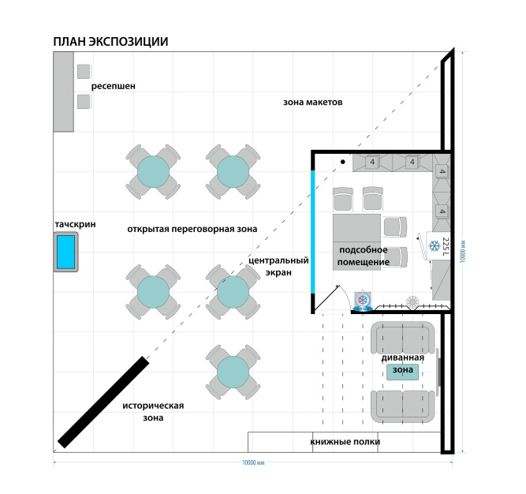
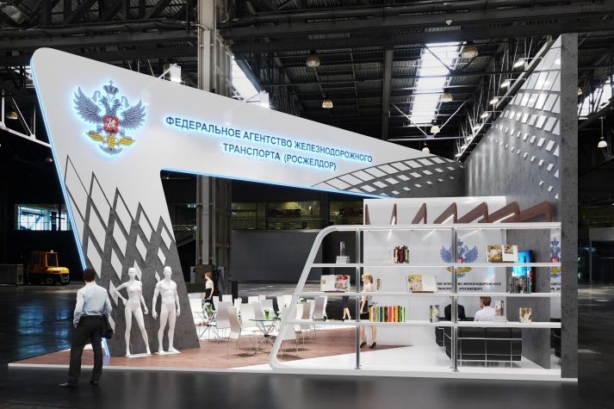
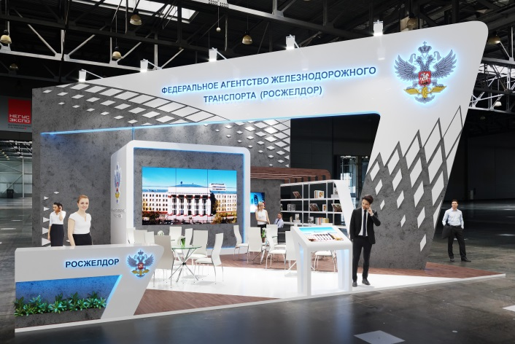

ЗАКАЗЧИК: | ИСПОЛНИТЕЛЬ:
ФГБОУ ВО СГУПС  Ректор  ____________________ А.Л. Манаков  М.П. | ООО «НЕГУС ЭКСПО Интернэшнл»  Генеральный директор  _________________ О.Н. Артюхова  М.П.

Приложение № 2
к Договору №
от «___»________ 2018г.

Смета

N п/п | Наименование | Ед. изм. | Сумма, руб.
1 | Дизайн и проектирование |  | 6 111,10
 | Разработка дизайн-макета и подготовка технической документации | комплект | #ССЫЛКА!
2 | Изготовление модульных конструкций |  | 102 450,65
 | Фальш пол | комплект | #ССЫЛКА!
 | Напольное покрытие, листовые материалы 2 цвета | комплект | #ССЫЛКА!
 | Облицовка стен включая декоративные рейки | комплект | #ССЫЛКА!
 | Информационная стойка | комплект | #ССЫЛКА!
 | Пилон | комплект | #ССЫЛКА!
 | Стойка для тач-скрина | комплект | #ССЫЛКА!
3 | Изготовление художественного оформления стенда |  | 11 652,77
 | Печать на пленке | комплект | #ССЫЛКА!
 | Флористическое оформление | комплект | #ССЫЛКА!
 | Логотип на ресепшене | комплект | #ССЫЛКА!
 | Объемный логотип | комплект | #ССЫЛКА!
4 | Аренда оборудования и мебели |  | 28 352,21
 | Барный стул | комплект | #ССЫЛКА!
 | Буклетница | комплект | #ССЫЛКА!
 | Дверное полотно + коробка | комплект | #ССЫЛКА!
 | Кофемашина | комплект | #ССЫЛКА!
 | Куллер + 5 бут.воды | комплект | #ССЫЛКА!
 | Металлокаркас | комплект | #ССЫЛКА!
 | Мойка, комплект кухонного оборудования | комплект | #ССЫЛКА!
 | Посуда в необходимом количестве | комплект | #ССЫЛКА!
 | Стеллаж | комплект | #ССЫЛКА!
 | Стол | комплект | #ССЫЛКА!
 | Стул | комплект | #ССЫЛКА!
 | Холодильник бол | комплект | #ССЫЛКА!
 | Чайник | комплект | #ССЫЛКА!
5 | Аренда электрооборудования |  | 8 555,55
 | Электрощит | комплект | #ССЫЛКА!
 | Прожектор металлогалогеновый | комплект | #ССЫЛКА!
 | Элеткропроводка | комплект | #ССЫЛКА!
 | Светодиодная лента | комплект | #ССЫЛКА!
6 | Аренда мультимедийного оборудования |  | 67 555,55
 | Тач-скрин 32 дюйма | комплект | #ССЫЛКА!
 | Плазма в зону делового общения | комплект | #ССЫЛКА!
 | Видео- стена 3*3, 55 диагональ, включая монтаж-демонтаж, коммутацию, техническое сопровождение во время мероприятия | комплект | #ССЫЛКА!
7 | Согласование с техническими службами выставочного комплекса |  | 43 888,88
 | Аккредитация | комплект | #ССЫЛКА!
 | Пожарные | комплект | #ССЫЛКА!
8 | Работы |  | 33 066,66
 | Монтаж/демонтаж | комплект | 297 600,00
9 | Транспортные расходы |  | 8 888,87
 | Доставка оборудования: склад - выставочный комплекс - склад | комплект | #ССЫЛКА!
10 | Прочие услуги |  | 7 466,66
 | Подключение электричества | комплект | 39 600,00
 | Подключение интернет | комплект | 27 600,00
11 | Разработка мультимедийного контента |  | 31 111,10
 | Разработка отчетного ролика для оф. делегации | комплект | 280 000,00
Итого без НДС |  |  | 349 100, 00
НДС 18% |  |  | 62 838, 00
Итого с НДС |  |  | 411 938, 00

ЗАКАЗЧИК: | ИСПОЛНИТЕЛЬ:
ФГБОУ ВО СГУПС  Ректор  ____________________ А.Л. Манаков  М.П. | ООО «НЕГУС ЭКСПО Интернэшнл»  Генеральный директор  ___________________ О.Н. Артюхова  М.П.

Приложение № 3
к Договору №
от « » 2018 г.

План
расположения выставочной площади

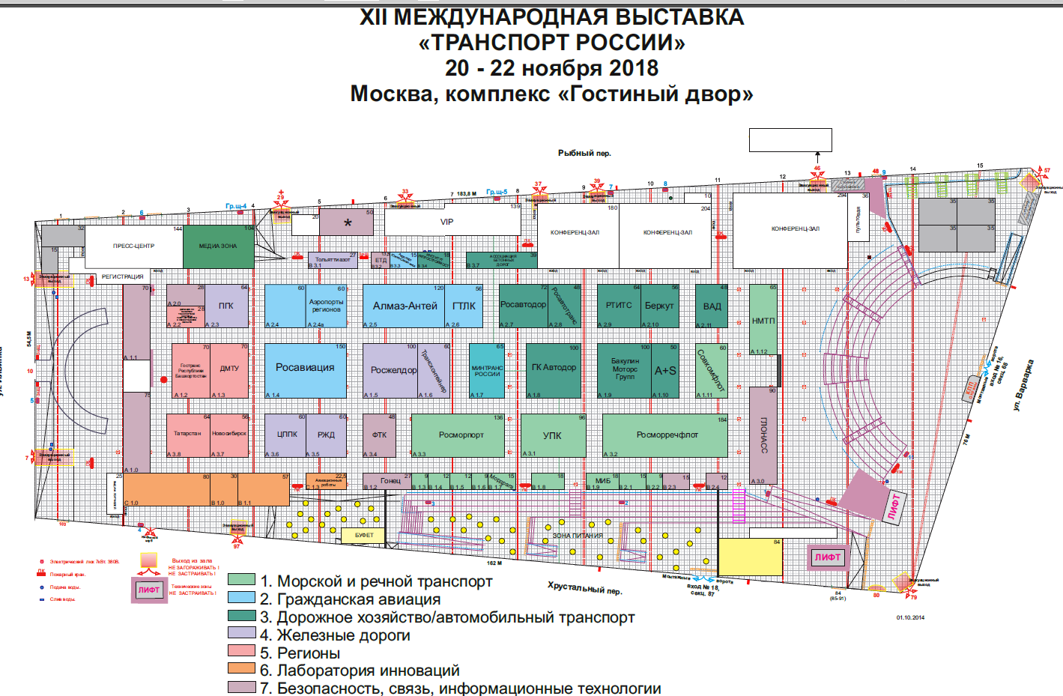

ЗАКАЗЧИК: | ИСПОЛНИТЕЛЬ:
ФГБОУ ВО СГУПС  Ректор  ____________________ А.Л. Манаков  М.П. | ООО «НЕГУС ЭКСПО Интернэшнл»  Генеральный директор  ____________________ О.Н. Артюхова  М.П.

